Тетрадь для детей раннего возраста «Развиваем внимание»

Уважаемые родители и педагоги!

Предлагаем Вашему вниманию тетрадь на развитие внимания детей раннего возраста.
Тетрадь состоит из набора упражнений и заданий на развитие внимания дошкольников.
Все задания выстроены от самых простых и легких к более сложным. При желании ребенок под руководством взрослого может выполнять любые задания, которые ему понравились.
Тетрадь на развитие внимания детей дошкольного возраста предназначена для организации работы по развитию внимания, как в условиях дошкольной образовательной организации, так и для работы по развитию внимания в домашних условиях.

Задания и упражнения на развитие внимания для детей раннего возраста

Где чей хвостик?
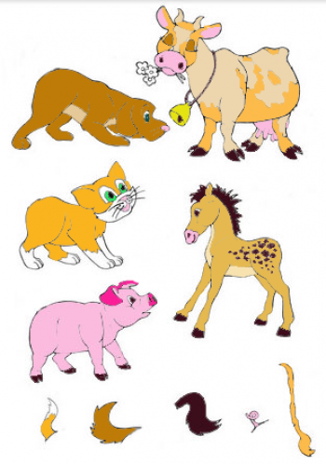

Найди заплатку?
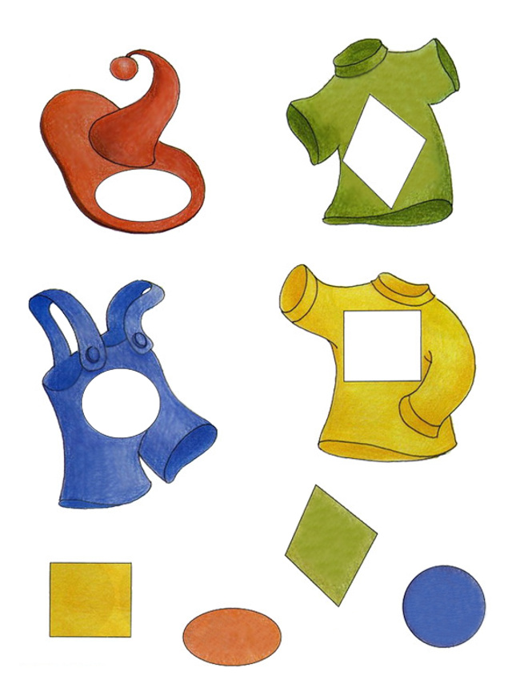

Найди две одинаковые чашки
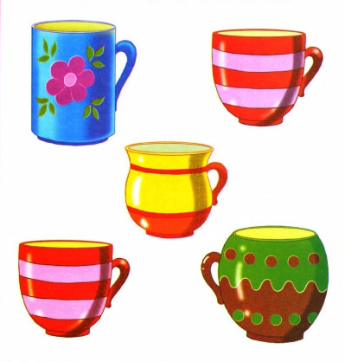

Найди такие же предметы как в рамочке
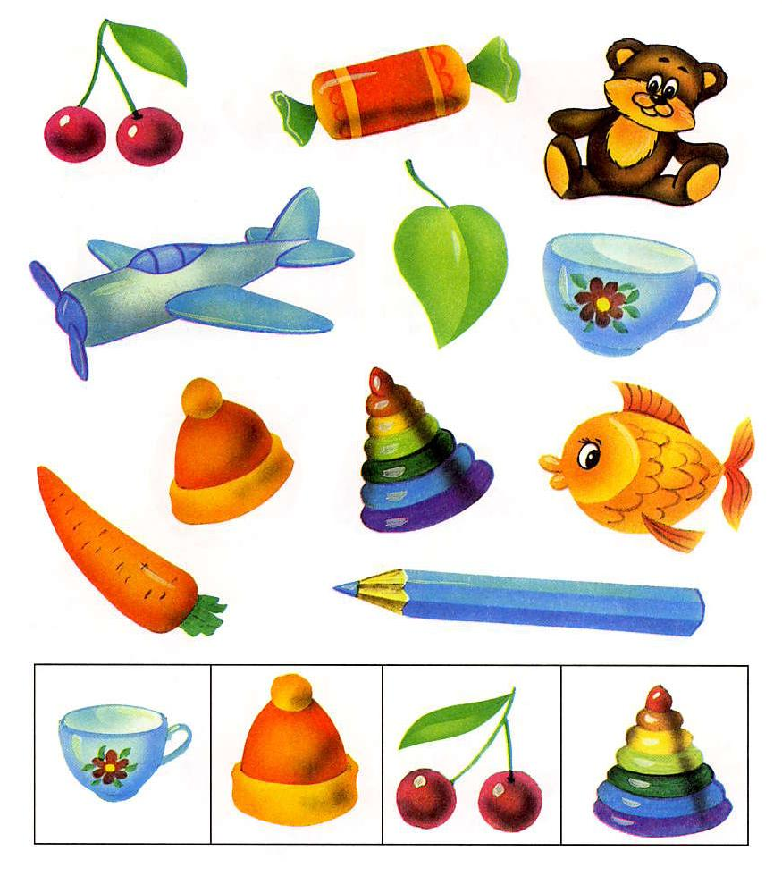

Внимательно посмотри на картинку и найди на ней телефон
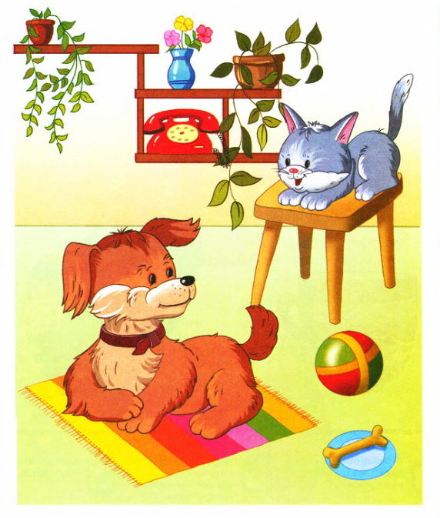

Подбери подходящие заплатки. Какой заплатки не хватает?
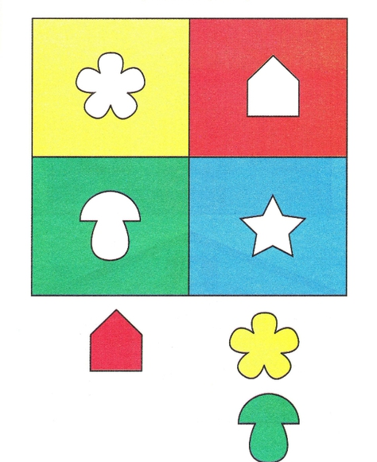

Найди два отличия на картинках
Младший дошкольный возраст
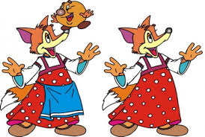

Помоги цыпленку найти всех червячков
